LE SITE PALÉOLITHIQUE À CABANES EN OS DE MAMMOUTHS

DE GONTSY (UKRAINE)

François Djindjian
Professeur, Université de Paris 1 Panthéon Sorbonne & CNRS UMR 7041 Arscan

Lioudmila Iakovleva
Directeur de Recherches à l’Institut d’Archéologie de l’Académie nationale des Sciences d’Ukraine

PREAMBULE
La 22^{ième} campagne de fouilles de l’été 2015 a permis de découvrir une nouvelle cabane en os de mammouths, la cabane n°6. La succession des découvertes sous le très grand hangar construit en 2012 permet de présenter aujourd’hui au grand public quatre cabanes en os de mammouths en place, des fosses, des zones d’activités et des foyers. Pour les responsables des fouilles archéologiques, Lioudmila Iakovleva et François Djindjian, il s’agit maintenant, tout en continuant le dégagement de la nouvelle cabane, d’assurer la protection et la conservation du site, de l’aménager en un musée de site avec le soutien de l’Institut d’archéologie de l’académie des Sciences d’Ukraine, du Ministère de la Culture d’Ukraine et de l’Unesco.

INTRODUCTION
Le site paléolithique de Gontsy a reçu en 2008 un deuxième prix Clio. Le montant de ce prix a été utilisé pour le budget d’extension du hangar n°1. Cette extension du hangar 1 a permis de continuer le décapage en 2009, 2010, 2011 dans le secteur de l’habitat et de découvrir trois nouvelles cabanes en os de mammouths (numéro 3, 4 et 5). Sur les trois cabanes découvertes, malheureusement, l’une d’entre elle était en partie située sous la paroi Ouest, et une autre sous la paroi Est et la porte d’entrée. Il est donc devenu indispensable pour dégager l’ensemble des trois cabanes et les conserver en place, de construire un nouveau hangar.
Un appel d’offres a été lancé en octobre 2011 pour la fourniture et la construction d’un nouveau hangar de dimension 25 mètres x 50 mètres. La construction du hangar a été terminée en novembre 2012 pour un coût de 50 000 € en partie couvert par du mécénat.
En 2013, le pourtour de la cabane n°5 a été entièrement dégagé. En 2015, le dégagement du pourtour de la cabane n°3 nous a amené à découvrir une nouvelle cabane, la cabane n°6, qui a été dégagée sur seulement 10 m2.

LE SITE PALÉOLITHIQUE DE GONTSY ET SON HISTOIRE
Le site paléolithique de Gontsy est situé en Ukraine, à deux cent kilomètres environ au sud-est de Kiev, près de Lubny, sur la rive droite de la rivière Udaï, affluent de la Soula, qui rejoint le Dniepr. La station se trouve sur une terrasse située sur le versant en pente douce de la vallée à 1200 mètres de distance et à une dizaine de mètres environ au-dessus du lit actuel de la rivière. Le versant de la vallée est découpé de ravines, qui ont délimité un promontoire sur cette terrasse, emplacement idéal pour un campement préhistorique.
Le site de Gontsy est le premier site préhistorique découvert en Russie, en 1871. Il y fut prouvé l'ancienneté de l'homme par la découverte, en association, d'objets en silex taillé et d'ossements d'une espèce disparue, le mammouth. Les premières fouilles de Kaminski ont eu lieu en 1873, et la première publication en 1878. Le site de Gontsy a fait l’objet de fouilles limitées en 1915-16 (Scherbakivski), 1935 (Levitski & Brusov), 1977 (Sergin), qui ont permis de mettre à jour une première cabane circulaire et ses fosses (découverte par Scherbakivski et démontée par Sergin) et une accumulation d’ossements de mammouths (Levitski & Brusov).

LA PROGRAMME DE COLLABORATION SCIENTIFIQUE FRANCO-UKRAINIEN
En 1993, l'Institut d'archéologie de l'Académie des Sciences d'Ukraine et le laboratoire CNRS UMR 7041 Arscan décident de monter un programme commun de collaboration scientifique pour étudier le peuplement des sites à cabanes en os de mammouths du bassin moyen et supérieur du Dniepr au Paléolithique supérieur récent, et, à cette occasion, de relancer les fouilles du site de Gontsy.
Une équipe scientifique internationale a été réunie pour mener à bien ce projet :
- L. Iakovleva, directeur de recherches à l'Institut d'Archéologie de l'Académie nationale des Sciences d'Ukraine, à Kiev, co-responsable du programme,
- F. Djindjian, Professeur à l'Université de Paris 1-Panthéon-Sorbonne et CNRS UMR 7041 Arscan, co-responsable du programme,
- V. Tsibrik (Ingénieur retraité, Responsable technique),
- S. Konik (Géologue, CNP), en charge des études géomorphologiques,
- J. Matviichina (Pédologue, Institut de Géologie, chef du département de pédologie), en charge des études géologiques
- E. Maschenko (Paléontologue, Institut de Paléontologie, Moscou, Russie), en charge de l’étude des accumulations d’ossements de mammouths,
- A.M. Moigne (Archéozoologue, maître de conférences au Muséum d’Histoire Naturelle,), en charge de l’étude des autres mammifères,
- G. Sapozhnikova (Tracéologue, Institut d’Archéologie, Odessa), en charge des études tracéologiques,
- S. Ryzhov (Maître de conférences, Université Taras Schevchenko à Kiev) en charge de la recherche des gîtes de matières premières,
- S. Grégoire (Centre européen de recherches préhistoriques de Tautavel, France), en charge de la caractérisation des matières premières,
- D. Gillot, restauratrice
- Laboratoire d’Oxford, en charge des datations 14C.

Le programme a reçu le soutien financier permanent du Ministère des Affaires Etrangères, dans le cadre des fouilles archéologiques françaises à l’étranger, sans interruption depuis 1994 (programme n°240), et à travers des programmes PHC DNIPRO n°09862VJ et ECONET n°10148QD, de l’Institut d’Archéologie à Kiev et de nombreux soutiens de mécénat depuis 1993. En 2013, le vingtième anniversaire du début des fouilles archéologiques a été célébré ainsi que le 142° anniversaire de la découverte du site.

L’INTERET SCIENTIFIQUE DES FOUILLES DU SITE DE GONTSY
Le site de Gontsy est un campement de chasseurs paléolithiques à cabanes en os de mammouths daté du Paléolithique supérieur récent (15 000 – 14 000 BP) et dont le peuplement est localisé dans le bassin moyen du Dniepr en Ukraine.
Le site fait partie de la douzaine de sites connus d’Europe orientale avec des cabanes en os de mammouths. Les autres sites ukrainiens, fouillés depuis la fin du XIX° siècle sont considérés comme épuisés (Kiev-Kirilovskaia, Mézine, Mejiriche, Dobranichevka, Timonovka, Elisseevichi).
Le site de Gontsy est un site d’habitation résidentielle semi-sédentaire à multiples cabanes en os de mammouths, fosses, foyers, zones d’activités, zones de rejets et dépotoirs, zones de boucherie et zones d’accumulations d’ossements de mammouths.
Deux niveaux d’occupation ont été identifiés, tous deux situés entre 14 600 et 14 100 BP. Le premier niveau, associé à l’accumulation d’ossements de mammouths de la paléoravine, a vu la construction de l’habitat et de ses cabanes. La seconde occupation est une halte temporaire sur l’emplacement des vestiges effondrés et presque déjà totalement enfouis des cabanes.
Six cabanes en os de mammouths ont été reconnues dont la cabane n°1 (Scherbakivski, 1916), la petite cabane n°2 (1998), les cabanes n° 3, 4, 5 et 6 découvertes entre 2009 et 2015.
Les nombreuses fosses (9 autour de la seule cabane n°1) ont livré un important matériel permettant de mieux comprendre leurs fonctions : fosse d’extraction de lœss pour colmater les parois des cabanes, « réfrigérateur » d’été dans le permafrost des fonds de fosses, lieu de stockage d’ossements de mammouths, dépotoirs (débitage, squelettes de petits mammifères, fragments osseux).
La zone d’habitation a fourni un riche matériel archéologique. Les objets en silex ont été taillés dans des matières premières d’origine diverse locales et lointaines, dont les gîtes sont en cours d’identification dans le cadre général de la réalisation d’une lithothèque pour l’Ukraine installé à l’Université de Kiev. Les outils en matière dure animale ont été façonnés dans l’ivoire de mammouth, le bois de renne et l’os (métapode de lièvre, côte ou bassin de mammouth). De nombreux coquillages ont été retrouvés. Des objets de parure sont également présents (pendeloques). L’usage intensif de l’ocre est révélé par la présence de larges tâches d’ocre, de blocs et même d’un foyer de fabrication de colorant. Les études tracéologiques ont permis de mettre en évidence des zones d’activités diversifiées : travail de la peau, travail du bois, travail de l’ivoire, débitage et façonnage du silex, travail de boucherie.
Les vestiges osseux trouvés sur le site appartiennent aux espèces suivantes : mammouth, renne, cheval, bison, rhinocéros, bœuf musqué, carnivores (glouton, lynx, ours, loup, renard polaire et renard commun, mustélidés), rongeurs (marmotte, lièvre).
La zone d’accumulation d’ossements de mammouths a fourni, sur une surface fouillée d’environ 200 m2, environ 50 individus et pas moins de 6000 ossements de mammouths, la plupart entiers. Ils ont fait l’objet d’une étude archéozoologique approfondie. Cette accumulation a été trouvée dans le fond d’une paléoravine sèche colmatée rapidement par la fonte des neiges de printemps et contiguë à l’habitat. Elle formait une couche unique correspondant au niveau inférieur de l’habitat. Une collecte des ossements de mammouths les plus gros a été observée (omoplate, bassin, défenses, os longs, crânes, mandibules) ; des crânes ont été brisés ; des traces d’incisions ont été notées sur les côtes. Des vestiges de foyers et des outils en silex et en matière dure animale ont été trouvés au milieu de l’accumulation qui présente de ce fait les indices d’une forte exploitation humaine.
Le site de Gontsy est exceptionnel parce qu’il fournit la clé de la compréhension totale du site (avec ses différentes zones spécialisées et pas seulement les cabanes comme pour les autres sites anciennement fouillés), au moins six cabanes et les fameuses zones d’accumulations d’ossements de mammouths fortement anthropiques. Le site de Gontsy apparaît comme l’aboutissement des travaux des archéologues P.P. Efimienko (à Kostienki) et André Leroi-Gourhan (à Pincevent) car le site permet exceptionnellement de reconstituer le système économique et social d’un habitat de chasseurs-cueilleurs paléolithiques.

DES METHODES DE FOUILLES DE REFERENCE
Le site de Gontsy a fait l’objet d’une mise en œuvre de méthodes de fouilles qui peuvent être considérées comme une amélioration des techniques de décapage des archéologues russes des années 1930 à Kostienki et des fouilles de André Leroi-Gourhan à Pincevent dans les années 1970.
La stratigraphie du site est bien connue par une vingtaine de coupes relevées depuis 1994 et dont deux ont été conservées et protégées. Une coupe géologique d’une hauteur de 20 mètres a été réalisée au sommet de la ravine et fournit une séquence quaternaire de référence des derniers 200 000 ans pour l’Ukraine.
La bonne connaissance stratigraphique du site après plusieurs années de fouilles a permis de maîtriser le décapage par pelle mécanique sur plus de trois mètres d’épaisseur sur une grande partie du site afin de pouvoir fouiller sous une protection permanente. Ces protections sont des hangars métalliques posés sur blocs de béton, et installés à 50 cm environ au-dessus du niveau archéologique supérieur. Les niveaux d’occupation, décapés par les moyens les plus fins (pinceaux et instruments en bois) permettant une micro-stratigraphie, sont conservés en place sous les hangars pour une future muséographie du site.
Deux hangars ont été construits, le premier en 2001, sur le promontoire, au-dessus des zones d’habitats et le deuxième en 2003, au-dessus de la paléoravine orientale pour le décapage de l’accumulation d’ossements de mammouths. En 2008, le hangar n°1 a été prolongé de plus de la moitié de sa surface initiale. En 2012, un troisième et vaste hangar a recouvert celui de 2008 qui a été démonté.
En 2013, pour la première fois pour un site paléolithique, un enregistrement 3D par photogrammétrie numérique de l’ensemble des niveaux en place dans le grand hangar a été effectuée dont les résultats ont été publiés (CAA 2014, UISPP 2014).

LES OBJECTIFS DES PROCHAINES CAMPAGNES DE FOUILLES
Les années du plan quadriennal 2016- 2019 seront consacrées à la finalisation du décapage complet des cabanes n°3, 4, 5 et 6, ainsi que des fosses associées, des foyers et des zones d’activités situées entre ces structures et à leur conservation préventive pour le futur musée de site.

L'AFFECTATION DU PRIX CLIO
Le montant du prix CLIO, s'il est attribué aux recherches archéologiques sur le site de Gontsy, sera consacré à l’aménagement intérieur du hangar (isolation des parois, mise en place d’un système de bâches amovibles).
Le montant du prix Clio, dans le cas où il serait décerné au projet Gontsy, sera crédité à l’association 1901 « Archéologies d’Eurasie »
« Archéologies d’Eurasie »
Adresse administrative C/O F. Djindjian, 8 rue Scheffer- 75116 PARIS – T°/Fax : 01 47 27 15 34
Siège social : Collège de France, Centre de Recherches sur l'Asie centrale et la Haute-Asie

ILLUSTRATIONS

Photo 1 : Localisation du site de Gontsy dans la région de Poltava (Ukraine)

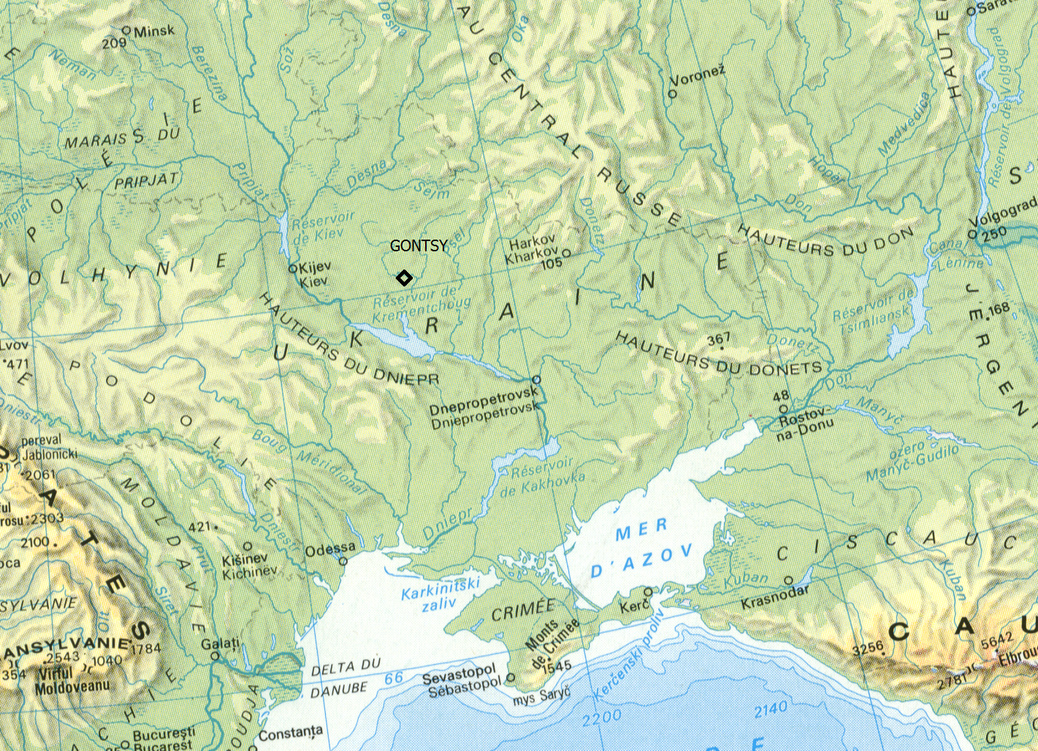

Photo 2 : Le site de Gontsy et les deux hangars sous lesquels se trouvent les niveaux archéologiques en cours de décapage (hangar de droite : l’accumulation d’ossements de mammouths dans une paléoravine et grand hangar de gauche : l’habitat sur le promontoire découpé par la convergence de deux ravines)

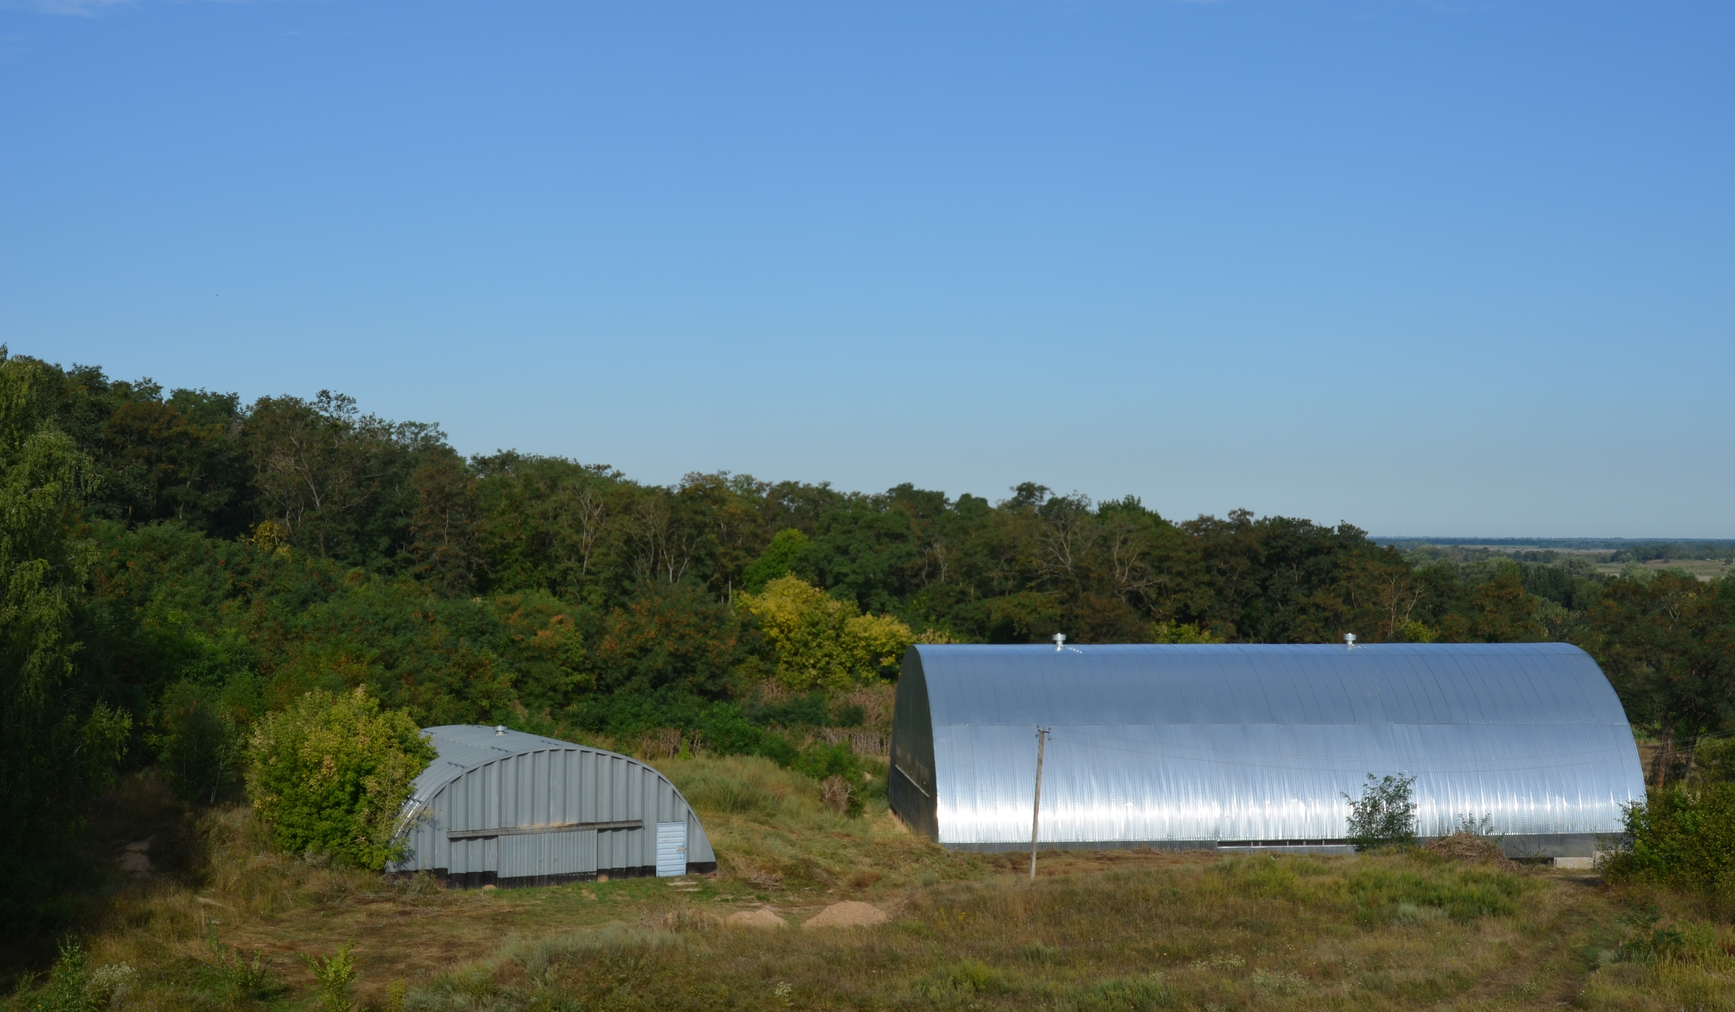Photo 3 Plan des fouilles du site de Gontsy depuis 1871 jusqu’à 2015

Le grand hangar assure la protection permanente des quatre cabanes en o de mammouths des zones VIa et VIIa.

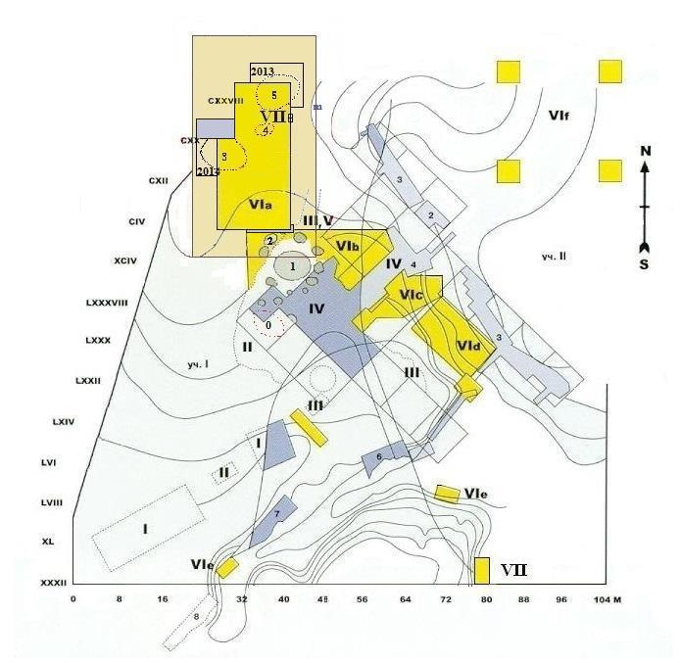

Photo 4 Le nouveau hangar (25 x 50 m2) construit en 2012 et l’ancien hangar de 2001 agrandi en 2009 démonté en 2013

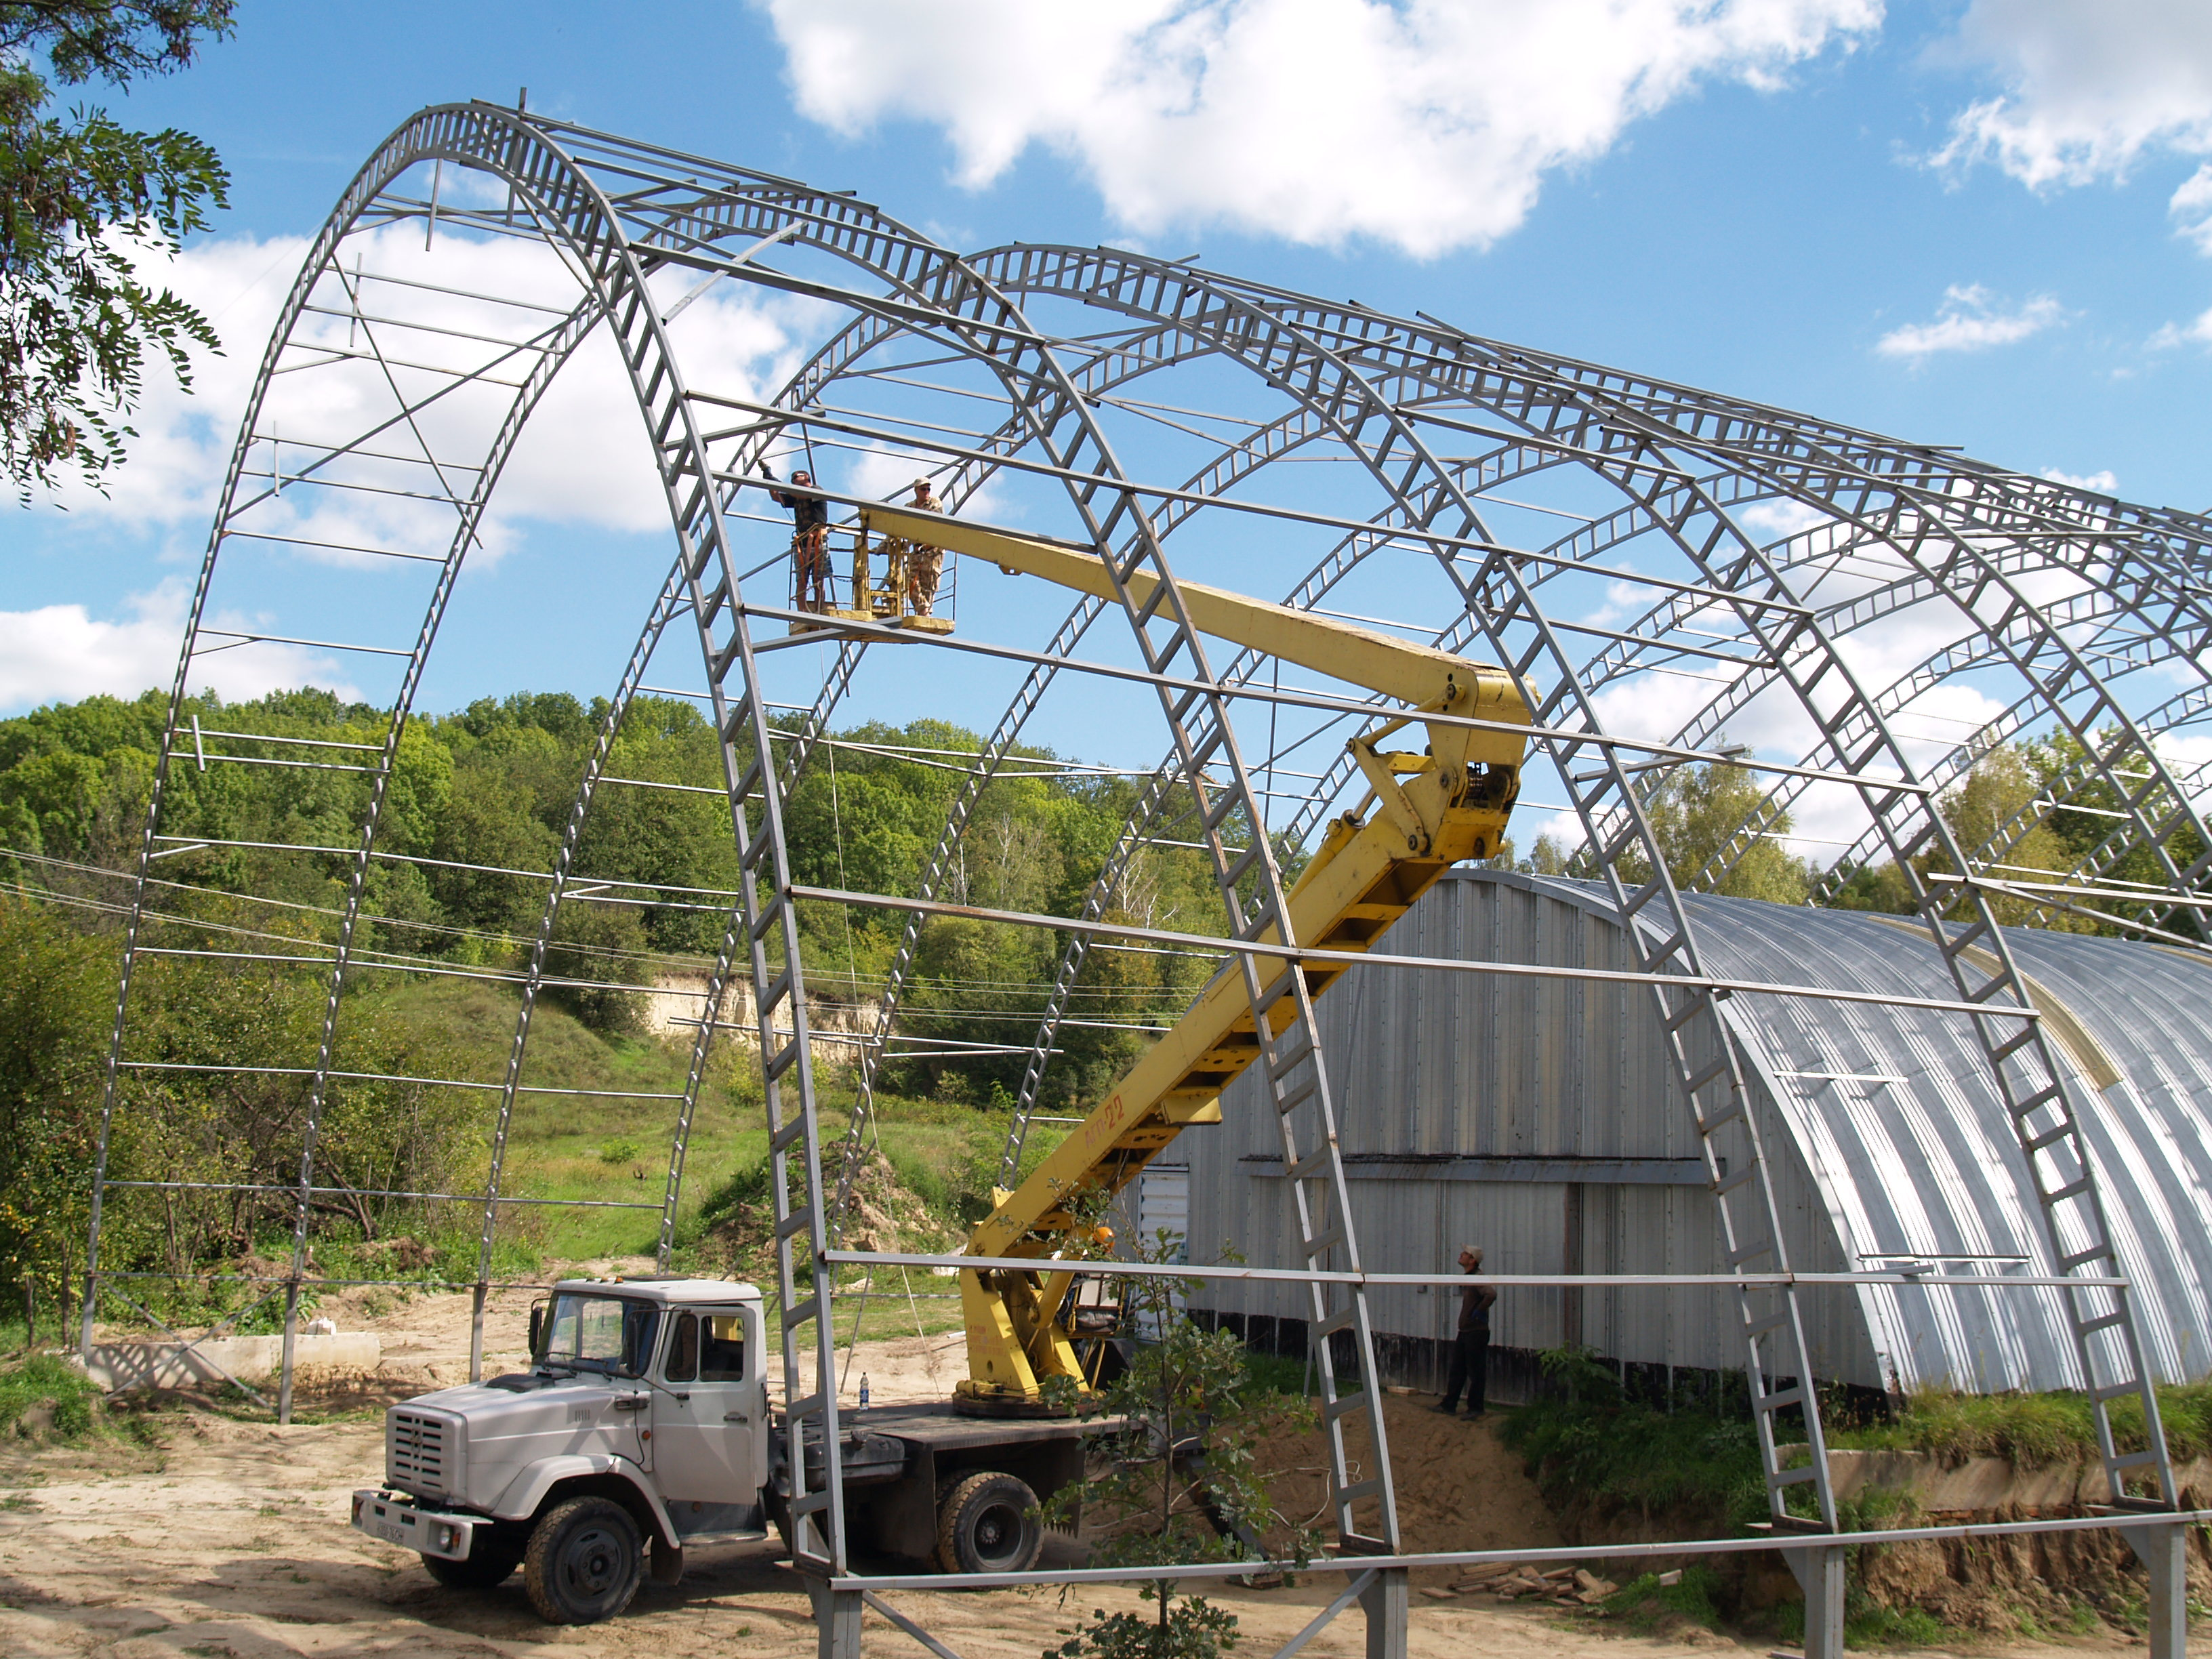

Photo 5 Sous le hangar 2 : amas d’ossements de mammouths de la paléoravine (fouilles 2003-2006)

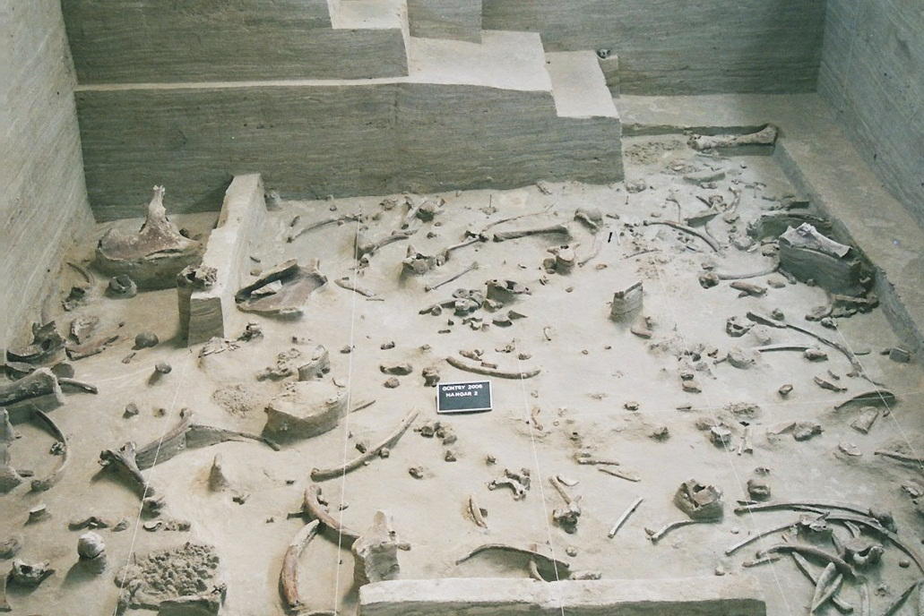

Photo 6 : la petite cabane n°2 (fouilles 1998)

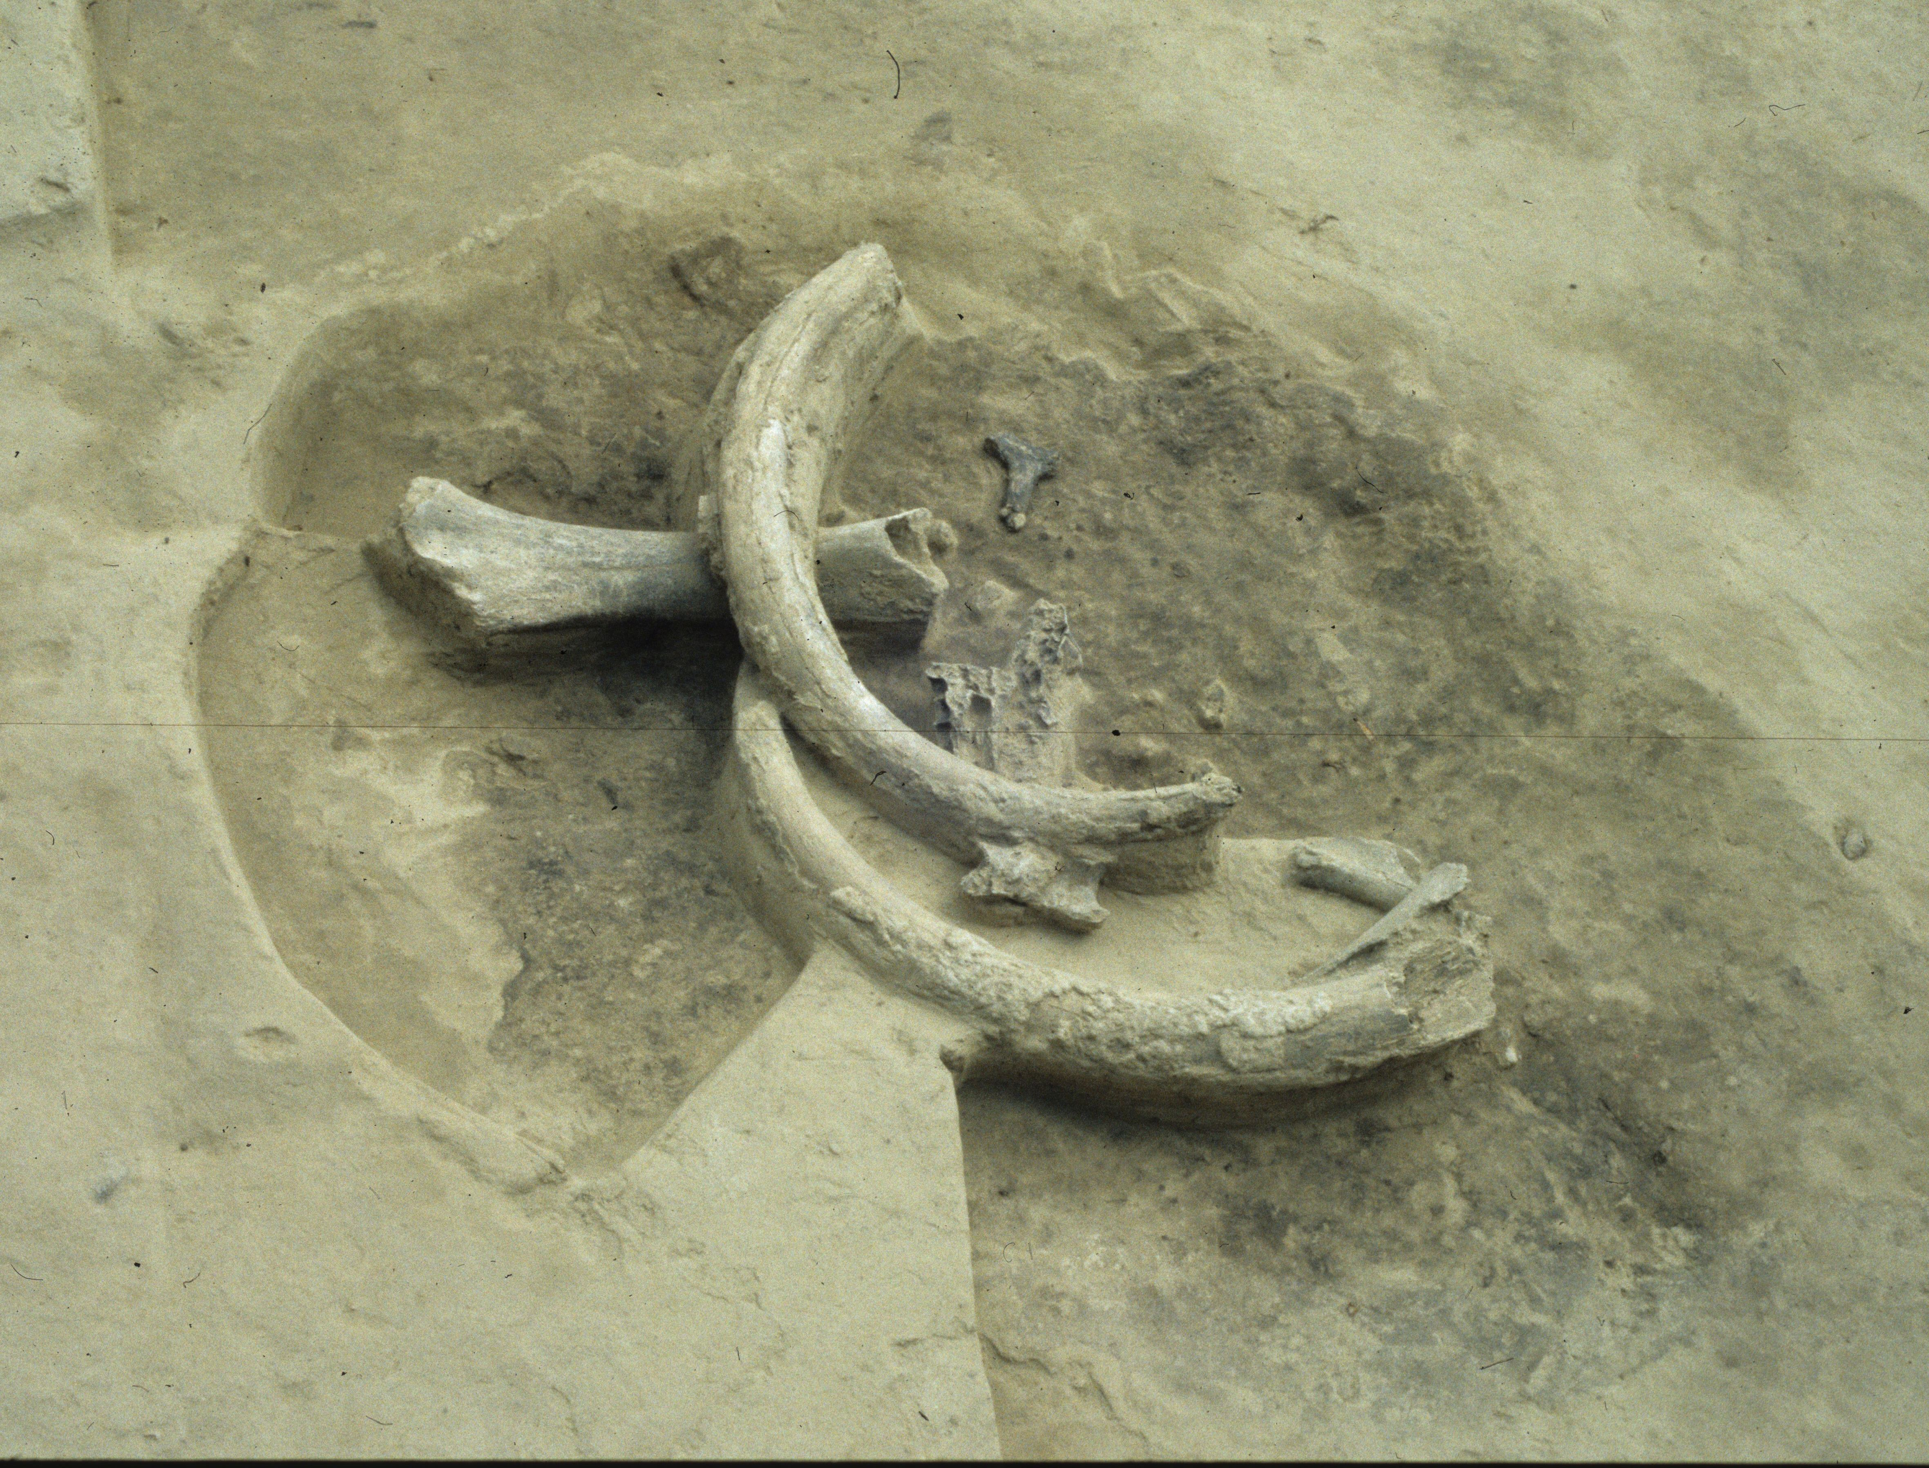
Photos 7 et 8 : Sous le hangar: la cabane n°3 en cours de décapage en 2014

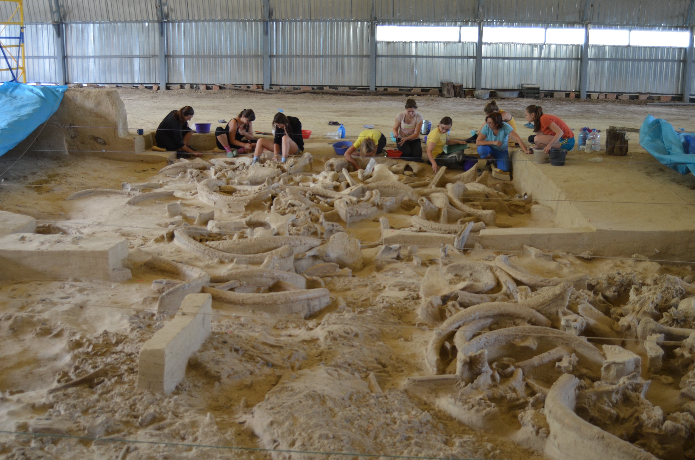

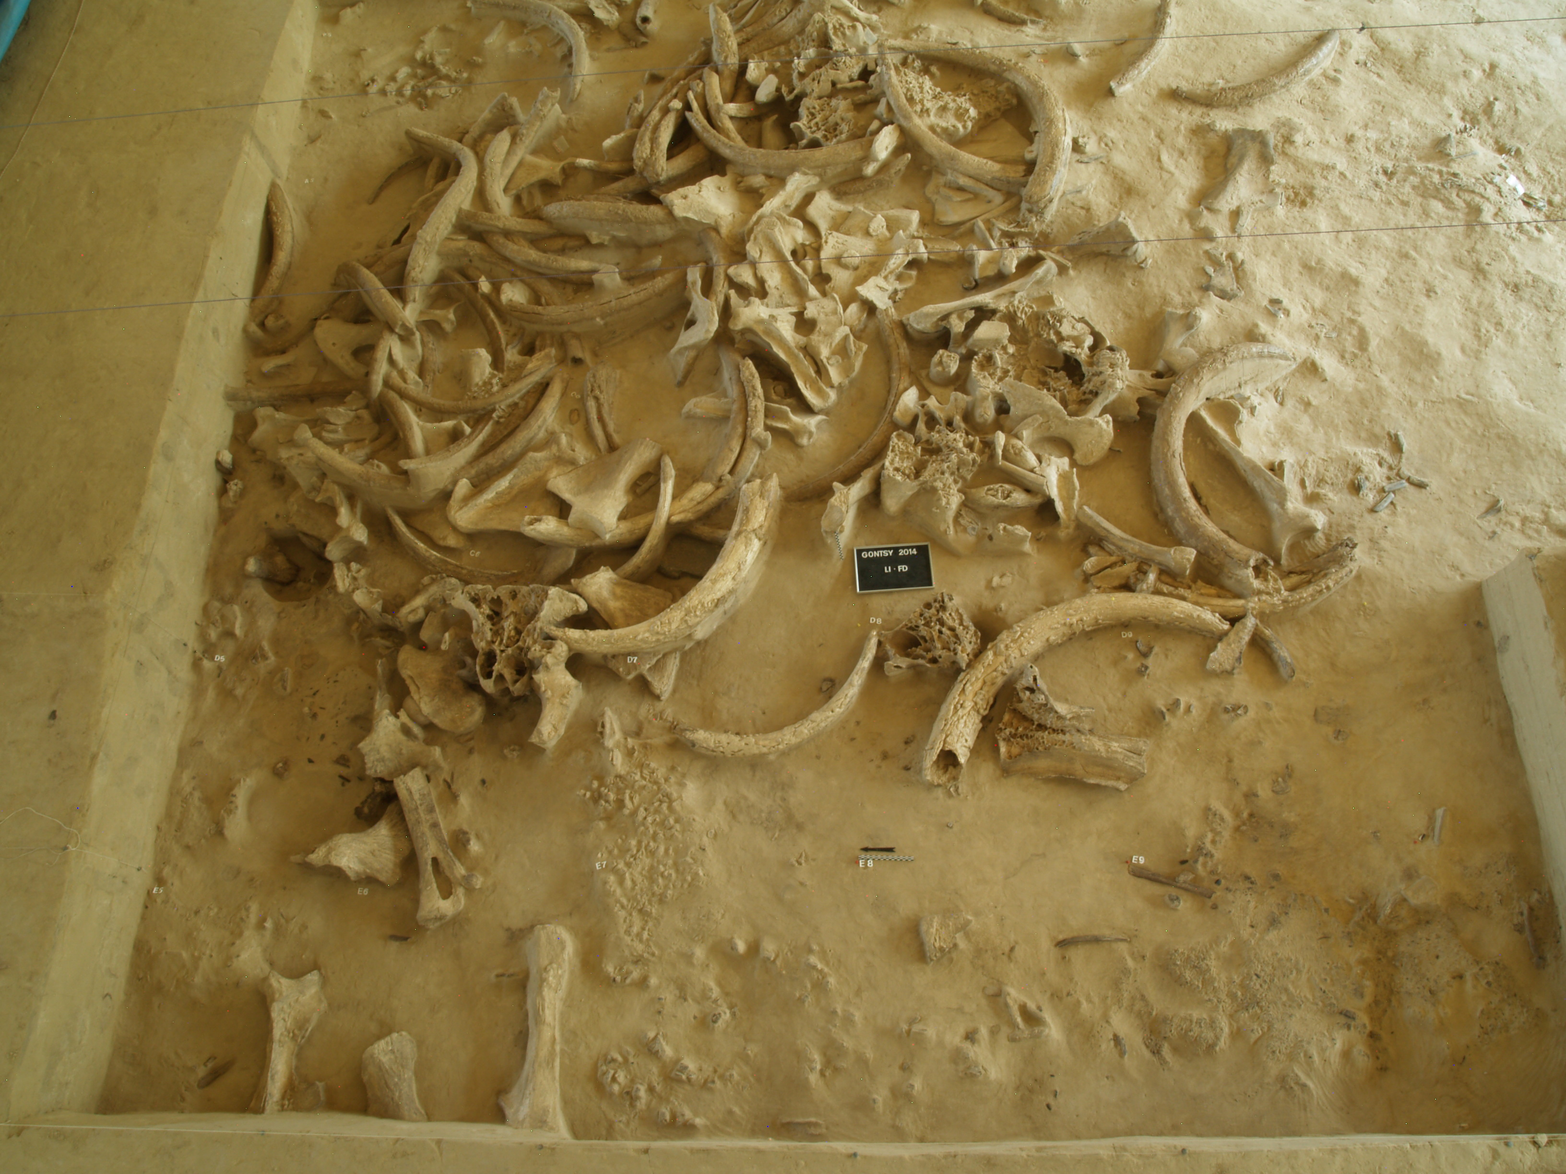

Photo 9 : Sous le hangar: La cabane n°4 au premier plan et la cabane n°5 au second plan et sa fosse (photo 2013)

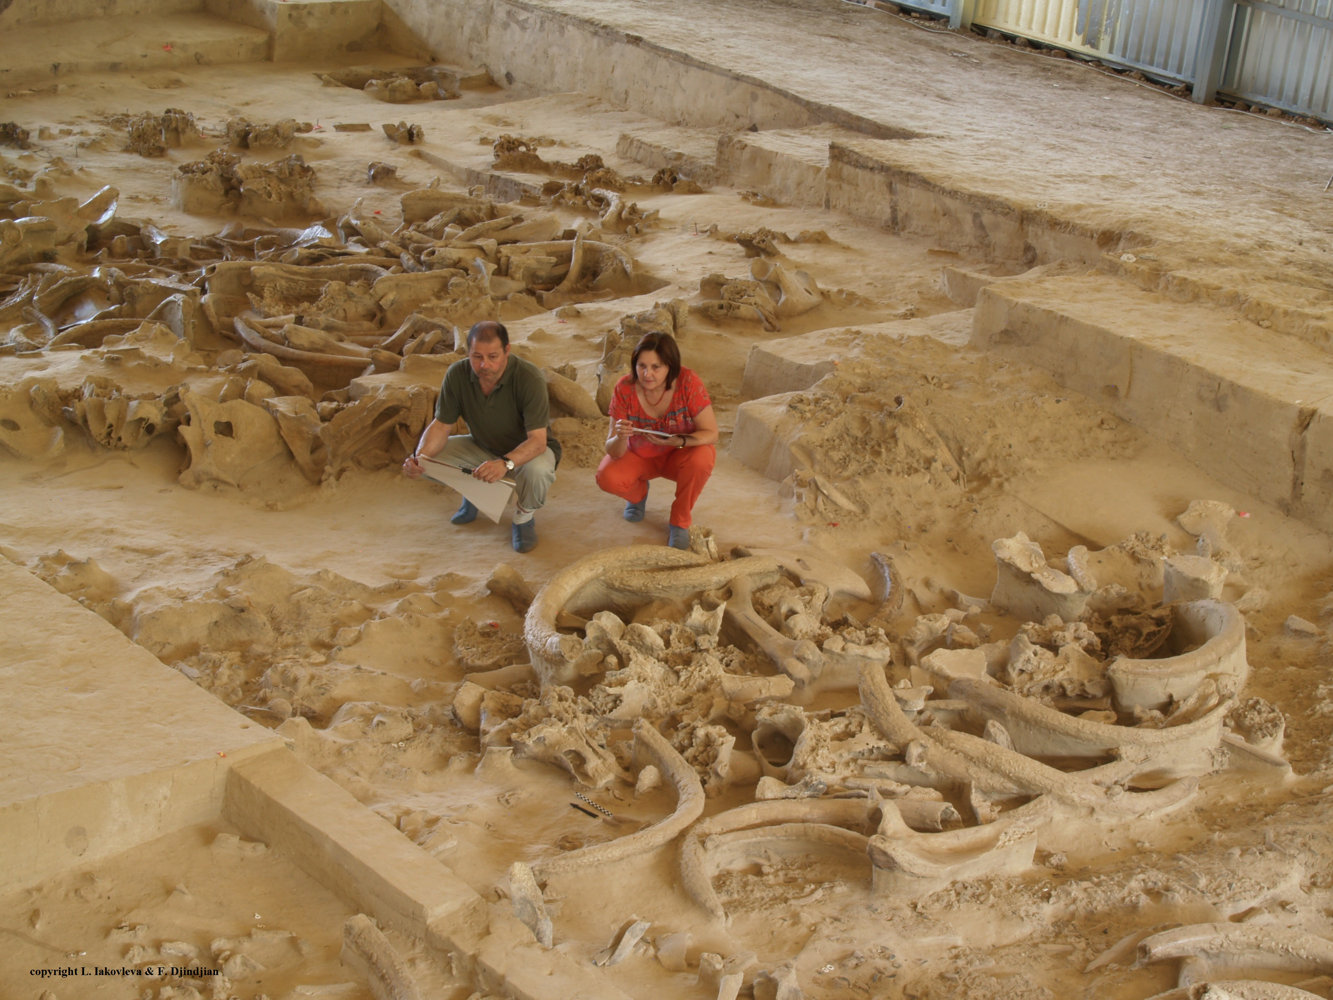
Photo 10 : Sous le hangar: la grande cabane n°5

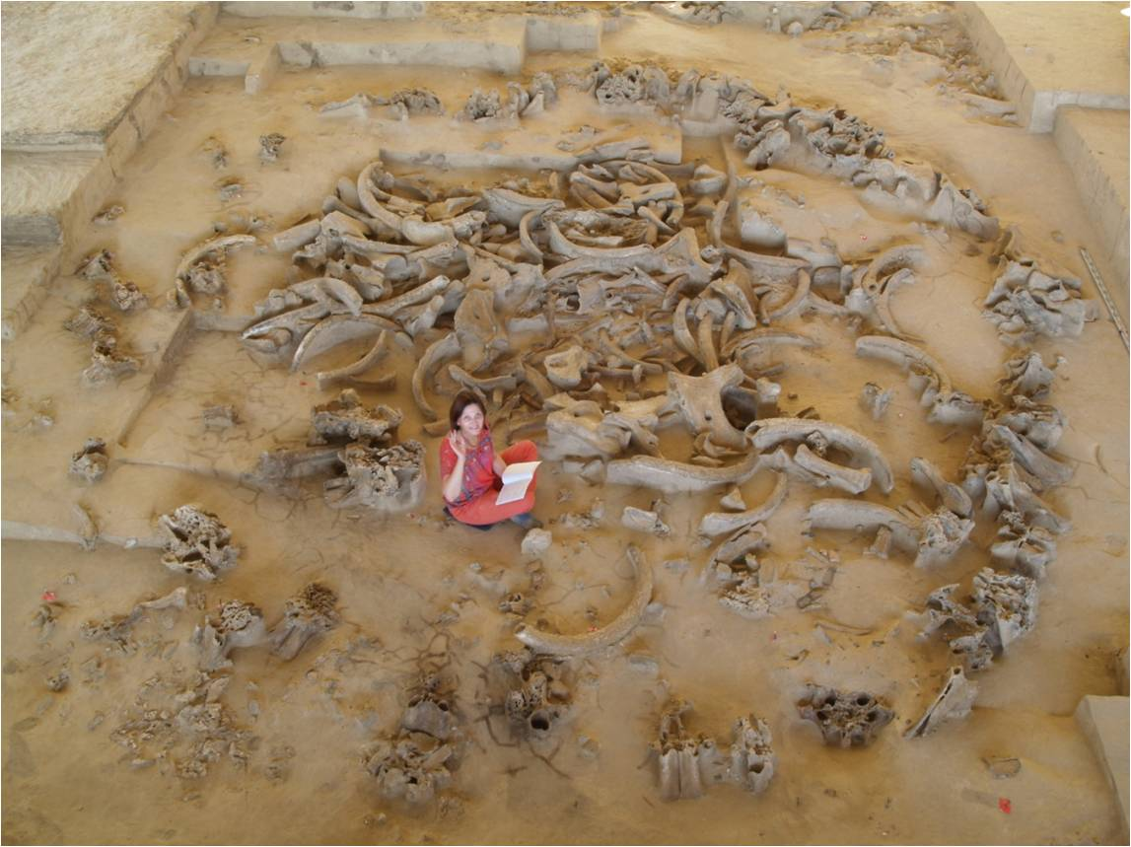

Photo 11 : Sous le hangar: la nouvelle cabane n°6

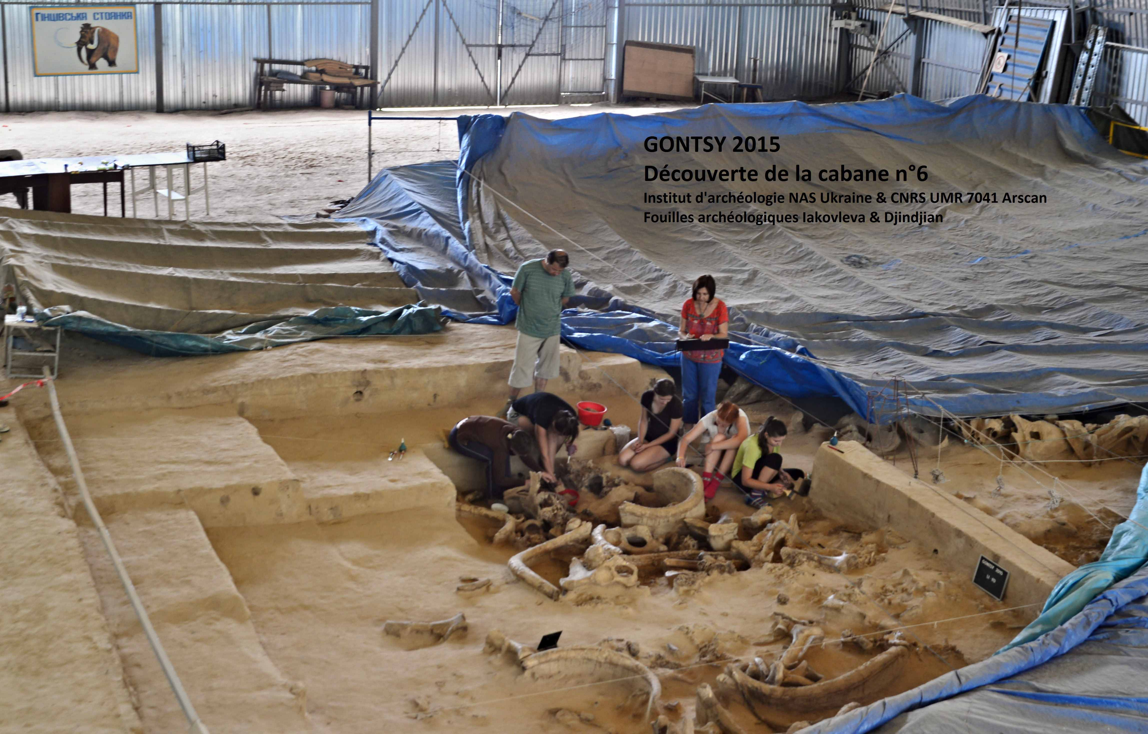

Figure 12 : Restitution photogrammétrique de la cabane n°5

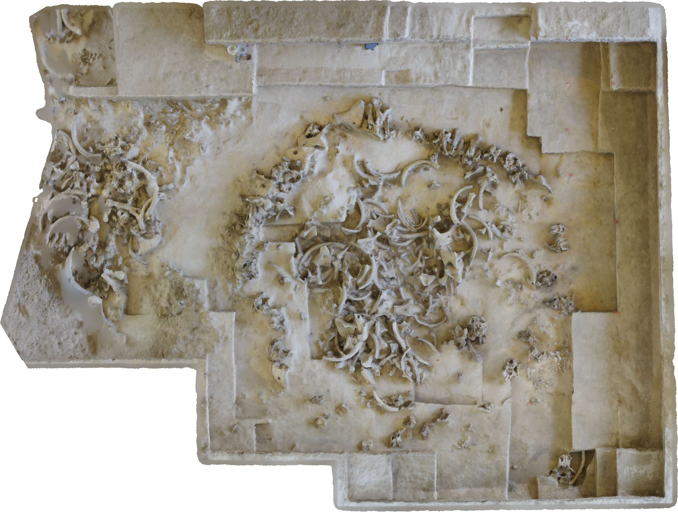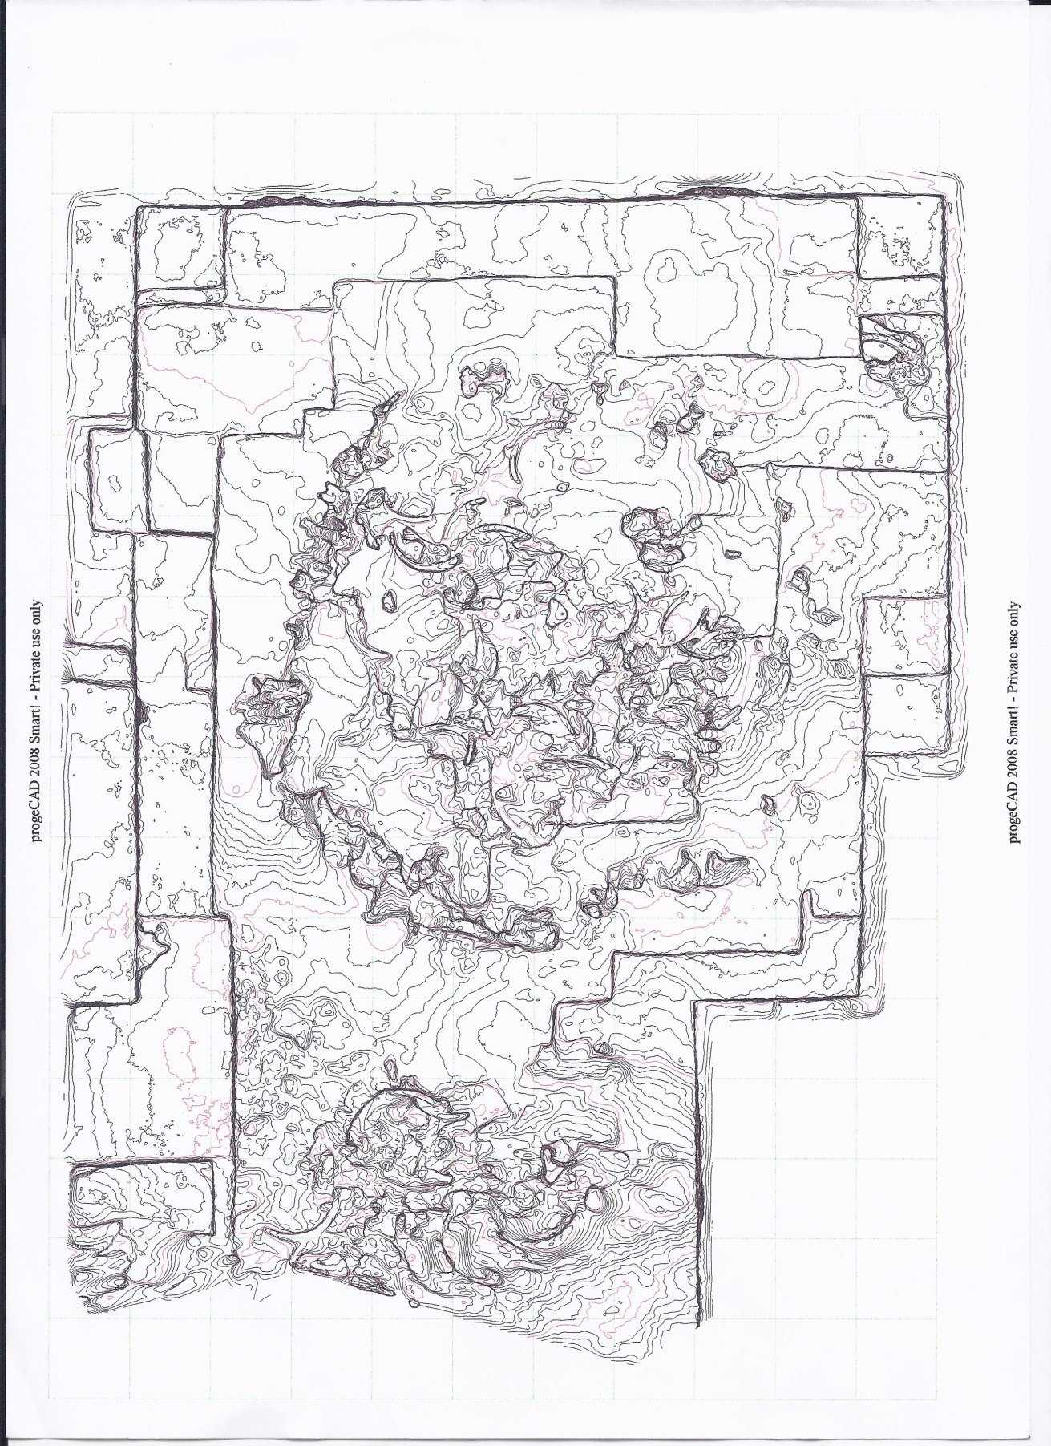

François Djindjian
8 rue Scheffer 75016 Paris

Société CLIO
34 Rue du Hameau
75015 Paris

Objet : Prix CLIO

Paris, le 14 Juin 2016

A l’Attention de Madame Valérie Sobotka, Clio

Madame,

Nous vous prions de trouver, ci-joint, un dossier de présentation de la mission archéologique française pour les fouilles du site paléolithique de Gontsy (Ukraine), dans le but de soumissionner au prix CLIO 2016.

Restant à votre disposition pour tout renseignement complémentaire,
Nous vous prions d'agréer, Madame, l'expression de notre respectueuse considération.

François DJINDJIAN
UMR 7041 Arscan Equipe Asie centrale

P.S. : Adresse administrative : François Djindjian, 8 rue Scheffer 75016 paris
Courriel : francois.djindjian@wanadoo.fr T° : 06 62 12 33 37

